ESCOLA MUNICIPAL HERÁCLITO FONTOURA SOBRAL PINTO

PROFESSORA: NEUSA DUARTE

ATIVIDADES COMPLEMENTARES REFERENTE:

SEMANA DE 27/04 A 08/05/2020

ESTUDANTE: ______________________________________________________

TURMA: 4° ANO E

COMPONENTE CURRICULAR – ARTE

**A ARTE KUSIWA** É UM SISTEMA DE REPRESENTAÇÃO GRÁFICO DE PINTURA CORPORAL PRÓPRIO DOS POVOS INDÍGENAS WAJÃPI, DO AMAPÁ. FAZ PARTE NO **IPHAN** (INSTITUTO DO PATRIMÔNIO HISTÓRICO E ARTÍSTICO NACIONAL) DESDE 2002 COMO PATRIMÔNIO IMATERIAL. NO ANO SEGUINTE, RECEBEU DA UNESCO O TÍTULO DE PATRIMÔNIO CULTURAL IMATERIAL DA HUMANIDADE. ESSA COMUNIDADE USA COMPOSIÇÕES DE PADRÕES KUSIWA NAS COSTAS, NA FACE E NOS BRAÇOS. A PINTURA É PARA TODOS OS DIAS E QUANDO OS ADULTOS SE PINTAM, OS JOVENS APRENDEM A FAZER COMPOSIÇÕES DE KUSIWARÃ NO CORPO.

APRECIE ALGUNS DE SEUS GRAFISMO:

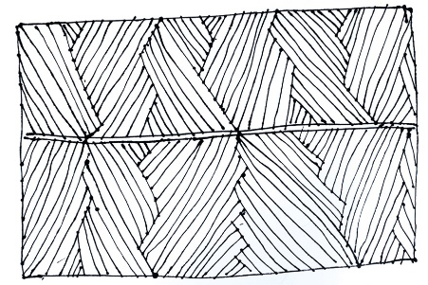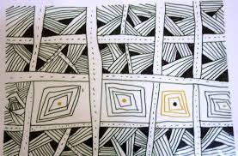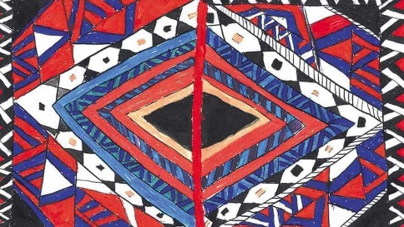

**PROPOSTA DE ATIVIDADE:**

DESENHE NO VERSO DA FOLHA O CONTORNO DE UM CORPO EM PÉ, REPRESENTANDO UMA PESSOA. DEPOIS USANDO A SUA CRIATIVIDADE E IMAGINAÇÃO, ENFEITE FAZENDO UMA RELEITURA DO GRAFISMO INDÍGENA NOS BRAÇOS, PERNAS, CORPO (VOCÊ PODE USAR O GRAFISMO QUE VOCÊ FEZ NA AULA 02 COMO MODELO). ENFEITE A SUA OBRA COMO SE ELE FOSSE UM GUERREIRO, UM HOMEM QUE ESTAVA SE PREPARANDO PARA UMA LUTA, OU ATÉ MESMO PREPARADO PARA UMA FESTA. USE AS CORES QUE VOCÊ TIVER DISPONÍVEL PARA DEMARCAR AS LINHAS, OS CONTORNOS, TEXTURAS, FIGURAS GEOMÉTRICAS E OUTROS TRAÇOS DO SEU GRAFISMO QUE QUEIRA DESTACAR.